# Tỉnh Hà Tĩnh

**Tuyển sinh vào**

**Câu 1. (2,0 điểm)** Rút gọn các biểu thức sau

a) 

b)  với 

**Câu 2. (2,0 điểm)**

a) Tìm số thực để đường thẳng có phương trình  đi qua điểm 

b) Giải hệ phương trình 

**Câu 3. (1,0 điểm)**

Cho phương trình . Tìm giá trị của m để phương trình đã cho có hai nghiệm phân biệt thỏa mãn 

**Câu 4. (1,0 điểm)**

Hưởng ứng ngày ‘‘Ngày sách và văn hóa đọc Việt Nam năm’’, một nhà sách đã có chương trình giảm giá cho tất cả loại sách. Bạn Nam đến mua một cuốn sách tham khảo môn Toán và một cuốn sách tham khảo môn Ngữ Văn với tổng giá ghi trên hai quyển sách đó là  đồng. Nhưng do quyển sách tham khảo môn Toán được giảm giá  và quyển sách tham khảo môn Ngữ văn được giảm giá  nên bạn Nam chỉ phải trả cho nhà sách  đồng để mua hai quyển sách đó. Hỏi giá ghi trên mỗi quyển sách tham khảo đó là bao nhiêu ?

**Câu 5. (1,0 điểm)** Cho tam giác ABC vuông tại A, đường cao AH  Biết độ dài đoạn  và  Tính độ dài các đoạn AC và BH.

**Câu 6. (2,0 điểm)** Cho tam giác ABC nhọn nội tiếp đường tròn đường cao AH  Kẻ  và  

1. Chứng minh AMHN là tứ giác nội tiếp.
2. Đường thẳng MN cắt cung nhỏ AC của đường tròn  tại D. Chứng minh  và 

**Câu 7. (1,0 điểm)** Cho a, b là các số thực thỏa mãn  và 

Tìm GTLN của biểu thức 

---**Hết**---

**HƯỚNG DẪN GIẢI**

**Câu 1. (2,0 điểm)** Rút gọn các biểu thức sau

a) 

b)  với 

**Lời giải**

a) 

b) Với 







**Câu 2. (2,0 điểm)**

a) Tìm số thực để đường thẳng có phương trình  đi qua điểm 

b) Giải hệ phương trình 

**Lời giải**

1. Vì đường thẳng  đi qua điểm nên ta có



Vậy 

b) 

Vậy hệ phương trình có nghiệm duy nhất 

**Câu 3. (1,0 điểm)**

Cho phương trình . Tìm giá trị của m để phương trình đã cho có hai nghiệm phân biệt thỏa mãn 

**Lời giải**

 

Ta có



Để phương trình có hai nghiệm phân biệt  thì 



Theo hệ thức Vi-ét ta có 

Theo bài ra:

















Đối chiếu điều kiện  (thỏa mãn ĐK), (không thỏa mãn ĐK)

Vậy  là giá trị cần tìm.

**Câu 4. (1,0 điểm)**

Hưởng ứng ngày ‘‘Ngày sách và văn hóa đọc Việt Nam năm’’, một nhà sách đã có chương trình giảm giá cho tất cả loại sách. Bạn Nam đến mua một cuốn sách tham khảo môn Toán và một cuốn sách tham khảo môn Ngữ Văn với tổng giá ghi trên hai quyển sách đó là  đồng. Nhưng do quyển sách tham khảo môn Toán được giảm giá  và quyển sách tham khảo môn Ngữ văn được giảm giá  nên bạn Nam chỉ phải trả cho nhà sách  đồng để mua hai quyển sách đó. Hỏi giá ghi trên mỗi quyển sách tham khảo đó là bao nhiêu ?

**Lời giải**

Gọi giá ghi trên hai quyển sách tham khảo môn Toán và môn Ngữ văn lần lượt là (nghìn đồng) (ĐK: )

Do tổng giá ghi trên hai quyển sách đó là  đồng nên ta có phương trình

 

Giá tiền quyển sách tham khảo môn Toán được giảm giá  là  (nghìn đồng)

Giá tiền quyển sách tham khảo môn Ngữ văn được giảm giá  là (nghìn đồng)

Theo bài ra ta có phương trình:  

Từ và  ta có hệ phương trình:

Đối chiếu điều kiện và  (thỏa mãn)

Vậy giá ghi trên quyển sách tham khảo môn Toán là đồng và giá ghi trên quyển sách tham khảo môn Ngữ văn là đồng.

**Câu 5. (1,0 điểm)** Cho tam giác ABC vuông tại A, đường cao AH  Biết độ dài đoạn  và  Tính độ dài các đoạn AC và BH.

**Lời giải**

Xét tam giác ABC vuông tại A, ta có 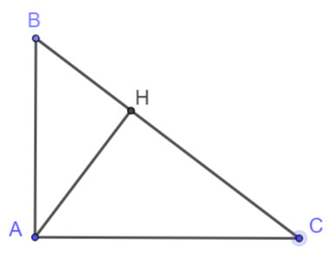



Áp dụng định lý Pi-ta-go ta có



Xét tam giác ABC vuông tại A, đường cao AH. Áp dụng hệ thức lượng ta có



Vậy 

**Câu 6. (2,0 điểm)** Cho tam giác ABC nhọn nội tiếp đường tròn đường cao AH  Kẻ  và  

1. Chứng minh AMHN là tứ giác nội tiếp.
2. Đường thẳng MN cắt cung nhỏ AC của đường tròn  tại D. Chứng minh  và 

**Lời giải**

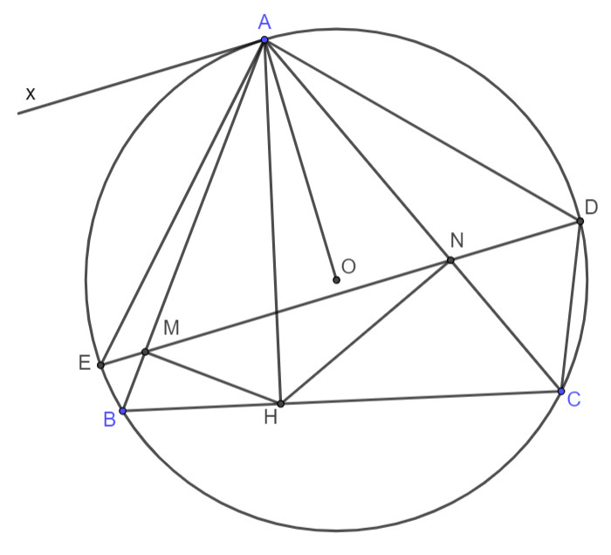

1. Xét tứ giác AMHN có  mà 2 góc này ở vị trí đối nhau  là tứ giác nội tiếp.
2. Kẻ tiếp tuyến Ax của 

Ta có  ( do tứ giác AMHN nội tiếp)

mà  ( cùng phụ với ) và 

suy ra  mà 

Gọi E là giao điểm thứ hai của MN với .

Ta có  A là điểm chính giữa cung DE

mà 

Xét tam giác ADN và ACD có  chung; 

 

Xét tam giác AHC vuông tại H, đường cao HN nên theo hệ thức lượng ta có  

Từ  và 

**Câu 7. (1.0 điểm)** Cho a, b là các số thực thỏa mãn  và 

Tìm GTLN của biểu thức 

**Lời giải**

Ta có 

 ( do )



Ta có 









Do đó 

Dấu bằng xảy ra 

Vậy  khi 

Tài liệu được chia sẻ bởi Website VnTeach.Com

https://www.vnteach.com